TRƯỜNG ĐẠI HỌC MỎ - ĐỊA CHẤT
KHOA CƠ ĐIỆN
BỘ MÔN KỸ THUẬT CƠ KHÍ

BÁO CÁO HỌC THUẬT
Năm học 2020-2021

Người báo cáo | : | Đoàn Kim Bình
Đề tài | : | Nghiên cứu tìm hiểu tuabin gió chong chóng kép phù hợp với vận tốc gió tại Việt Nam.
 |  | Hà Nội, 2021

Đặt vấn đề 3
Giải quyết vấn đề 4
1. Tổng quan về tuabin gió 4
1.1. Tình hình sử dụng năng lượng gió trong ngoài nước. 4
1.2. Tình hình sử dụng năng lượng gió ngoài nước. 8
1.3. Đặc điểm cấu hình tuabin gió chong chóng kép 14
2. Các thông số tính toán tuabin gió chong chong kép phù hợp với vận gióc gió tại Việt Nam . 18
2.1. Lựa chọn cấu hình 18
2.2. Tính toán thiết kế hệ thống cánh. 19
Kết luận 26

Đặt vấn đề
Trong thế kỷ 21 con người phải đối diện với một loạt các thách thức mang tính toàn cầu như: năng lượng, môi trường, bùng nổ dân số, chiến tranh, y tế. . . Trong đó vấn đề năng lượng vẫn là vấn đề được xem là quan trọng nhất và cấp thất nhiết trong thế kỷ 21. Năng lượng hóa thạch ngày càng cạn kiệt, không đủ cung cấp cho cỗ máy kinh tế thế giới đang ngày càng phình to. Bên cạnh đó, việc sử dụng quá nhiều năng lượng hóa thạch khiến một loạt các vấn đề về môi trường nảy sinh.
Hàng loạt các dạng năng lượng mới hứa hẹn trong thế kỷ 21 như: năng lượng mặt trời, năng lượng gió, năng lượng địa nhiệt, năng lượng sinh khối và những nguồn năng lượng khác. Bằng những tiến bộ trong khoa học kỹ thuật, các dạng năng lượng tái sinh đang được nghiên cứu và sử dụng ngày càng nhiều. Năng lượng gió là một trong những nguồn năng lượng tái sinh quan trọng nhất đang và sẽ đóng góp ngày càng lớn vào sản lượng năng lượng của thế giới.
Do vậy, để đáp ứng một phần nhu cầu trong thực tiến và yêu cầu đào tạo của Nhà trường và nâng cao năng lực chuyên môn của bản thân tôi xin giới thiệu Báo cáo học thuật với đề tài “Nghiên cứu tìm hiểu tuabin gió chong chóng kép phù hợp với vận tốc gió tại Việt Nam. ”.

Giải quyết vấn đề
- Tổng quan về tuabin gió
  - Tình hình sử dụng năng lượng gió trong ngoài nước.

Nhận thức được tầm quan trọng của năng lượng tái sinh nói chung và năng lượng gió nói riêng, chính phủ của nhiều quốc gia trên thế giới đang dốc tiền của, nhân lực vào việc nghiên cứu và đưa vào sử dụng thực tiễn dạng năng lượng gió, giúp giảm sự căng thẳng năng lượng ở các nước. Theo Hiệp hội điện gió thế giới WWEA, công suất sản xuất từ điện gió trên thế giới trong khoảng thời gian từ 1997 đến 2013 vào khoảng gần 350TWh (hình 1.1)

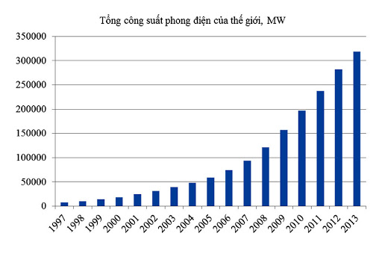

Hình 1.1. Công suất điện gió trên thế giới trong thời gian 1997-2013

Theo thống kê trên thế giới, Đức, Tây Ban Nha, Hoa Kỳ, Đan Mạch và Ấn Độ là những quốc gia sử dụng năng lượng gió nhiều nhất trên thế giới. Năm 2009 , điện gió chiếm 8% tổng số điện sử dụng tại Đức, ở Ai Len là 14% và 11% tại Tây Ban Nha. Hoa Kỳ sản xuất điện gió nhiều nhất thế giới với công suất nhảy vọt từ 6 GW vào năm 2004 lên đến 35 GW vào 2009 và điện gió chiếm 2.4% tộng số điện tiêu dùng. Trung Quốc và Ấn Độ cũng phát triển nhanh về nguồn năng lượng sạch này với 22,5 GW (Trung Quốc vào năm 2009) và 10,925 GW (Ấn Độ vào năm 2009).

Trong số 20 thị trường lớn nhất trên thế giới, riêng ở châu Âu đã có 13 nước với Đức là nước dẫn đầu về công suất của các nhà máy dùng năng lượng gió. Tại Đức, Đan Mạch và Tây Ban Nha, năng lượng gió phát triển liên tục trong nhiều năm qua là nhờ có sự nâng đỡ của chính phủ sở tại . Nhờ vào đó mà một ngành công nghiệp mới đã phát triển tại 3 quốc gia này. Công nghệ Đức (bên cạnh các phát triển mới từ Đan Mạch và Tây Ban Nha) đã được sử dụng trên thị trường nhiều hơn trong những năm vừa qua.

Theo Hiệp hội Điện gió toàn cầu WWEA (World Wind Energy Association): Nếu kể cả những cánh đồng điện gió xây dựng trên đất liền và những trang trại điện gió trên biển thì công suất tua-bin điện gió đã được lắp đặt trên thế giới cho đến cuối năm 2012 là 273 GW (bảng 1.1).

Bảng 1.1. công suất định mức năng lượng gió của các nước trên thế giới năm đến tháng 6/2012
Số th  tự | Quốc gia | Công suất (MW)
01 | Trung Quốc | 67.774
02 | Hoa Kỳ | 51.630
03 | CHLB Đức | 30.016
04 | Tây Ban Nha | 22.087
05 | Ấn Độ | 17.351
06 | Ý | 7.280
07 | Pháp | 7.182
08 | Anh | 6.840
09 | CaNaĐa | 5.511
10 | Bồ Đào Nha | 4.398

Việc phát triển năng lượng gió ở nhiều quốc gia được khuyến khích và tài trợ một phần kinh phí như: thông qua việc hoàn trả thuế (PTC tại Hoa Kỳ), mô hình hạn ngạch hay đấu thầu (tại Anh, Ý), thông qua các hệ thống giá tối thiểu (như Đức, Tây Ban Nha, Áo, Pháp, Bồ Đào Nha, Hy lạp). Hệ thống giá tối thiểu ngày càng phổ biến và đã đạt được một giá điện bình quân thấp hơn trước, khi công suất các nhà máy lắp đặt cao hơn. Hiện nay, trên nhiều thị trường điện, năng lượng gió phải cạnh tranh với các nhà máy điện (thủy điện, nhiệt điện, điện nguyên tử . . .) mà một phần đáng kể đã được khấu hao toàn bộ từ lâu, bên cạnh đó công nghệ chế tạo thiết bị năng lượng gió còn tương đối mới.Vì vậy, một số nước như CHLB Đức đưa ra mô hình đền bù giá giảm dần theo thời gian từ những nhà cung cấp năng lượng thông thường dưới hình thức “Luật năng lượng tái sinh”, tạo điều kiện cho ngành công nghiệp điện gió còn non trẻ phát triển. Bộ luật này quy định giá tối thiểu mà các doanh nghiệp vận hành lưới điện phải trả cho các nhà máy sản xuất điện từ năng lượng tái sinh. Mức giá được ấn định giảm dần theo thời gian.
Công nghệ điện gió bắt đầu hình thành từ cuối thế kỷ 19, Năm 1888 dựa trên nguyên tắc quạt gió bơm nước, Charles Francis Brush (Mỹ) đã chế tạo ra quạt điện từ sức gió với công suất 12 KW để sử dụng trong gia đình, nguồn trữ điện lúc ấy của ông là những bình ắc-quy.
Năm 1891, Poul La Cour (Đan-Mạch) với sự hỗ trợ của nhà nước Đan-Mạch đã thành công trong việc thử nghiệm chuyển cơ năng từ cánh quạt gió qua điện năng tại Askov - Jütland và đây là nền tảng của công nghệ điện gió ngày nay.
Năm 1920, Albert Betz, nhà vật lý người Đức đã nghiên cứu về nguyên tắc khí động lực học của cánh quạt tuabin gió và chứng minh trên phương diện vật lý chỉ có thể thu được tối đa là 59,259 % năng lượng chuyển động kinetic của gió, việc này ảnh hưởng quan trọng đến khả năng đón gió của cánh quạt. Cho đến nay, việc thiết kế những cánh tuabin gió hiện đại vẫn dựa trên những kiến thức này.
Công nghệ điện gió theo thị trường có thể chia thành ba nhóm, nhóm tua-bin loại nhỏ có công suất từ 0,4 ÷ 100 KW, nhóm loại trung bình từ 100 ÷ 999 KW và nhóm loại lớn từ 1 MW trở lên.
Nhóm tua-bin loại nhỏ có hai loại; trục đứng và trục ngang. Hai loại tuabin này có hệ số công suất thấp nhưng cấu hình đơn giản, dễ thiết kế và chế tạo nên những loại tua-bin điện gió này thường được sản xuất cho những nơi cần công suất nhỏ khoảng từ 1 ÷ 100 KW.
Khi công nghiệp điện gió ở bước đầu, nhóm tuabin loại trung bình từ 100 ÷ 999 KW được sử dụng nhiều, nhưng trong hai thập niên vừa qua, số tua-bin lắp đặt giảm nhiều và gần như không còn phổ biến.
Nhóm tua-bin điện gió loại lớn hiện nay được thiết kế theo loại trục nằm ngang với thân trụ.
Cho đến khoảng năm 1990, tuabin điện gió họat động với số vòng quay cố định theo nguyên tắc tuabin Đan-Mạch, đó là, cơ năng từ hệ thống rotor được chuyển vào hộp số để tăng số vòng quay phù hợp với máy phát điện. Máy phát điện của những tuabin điện gió theo nguyên tắc Đan-Mạch là máy phát điện dị bộ có điện áp và tần số phù hợp với yêu cầu của lưới điện nên dòng điện có thể chuyển trực tiếp vào lưới điện. Công nghệ này có nhược điểm hộp số và máy phát điện phải họat động với tốc độ số vòng quay nhanh nên hộp số và ổ đỡ dễ gây ra sự cố, và chỉ làm việc với một tốc độ gió cố định.
Thời gian gần đây, công nghệ điện gió sử dụng máy phát điện nam châm vĩnh cửu không dùng hộp số và truyền động trực tiếp, kích hoạt khi có tốc độ gió 3 m/s bắt đầu thay thế công nghệ điện gió sử dụng hộp số. Công nghệ này trong những năm 90 không phát triển vì giá thành vật liệu nam châm vĩnh cửu từ đất hiếm rất cao. Những năm qua, việc khai thác đất hiếm tăng nên công nghệ máy phát điện nam châm vĩnh cửu phát triển nhanh. Xu hướng chọn lựa công nghệ điện gió hiện nay phổ biến là công nghệ không dùng hộp số. Những công trình mới hoàn thành hoặc những công trình đang xây dựng tại nhiều nơi trên thế giới (điển hình là Đức) hầu hết sử dụng công nghệ điện gió với máy phát điện nam châm vĩnh cửu không dùng hộp số. Ưu điểm của tuabin điện gió sử dụng máy phát điện nam châm vĩnh cửu không hộp số với hệ thống chỉnh mặt đón gió của cánh quạt và chỉnh tuabin theo hướng gió đơn giản hóa qui trình vận hành, hệ thống cung cấp ổn định hiệu suất và tần số vào mạng lưới điện (IGBT), tự động chỉnh điện áp khi mạng lưới điện xuống thấp (LVRT), kích hoạt với tốc độ gió thấp, chi tiết cơ khí giảm xuống còn khoảng 50% so với tuabin điện gió sử dụng hộp số, công suất và độ bền hệ thống cũng cao hơn, chu kỳ bảo trì lâu, chi phí bảo trì giảm, độ ồn phát sinh chỉ khoảng 49 dB dưới chân đế. Việc lắp ráp dễ dàng hơn trước và giá thành tua-bin cũng thấp hơn.
Hiện nay, các trạm phong điện trục ngang (gồm 1 máy phát điện có trục quay nằm ngang với tuabin 3 cánh đón gió) được sản xuất phổ biến hơn nhiều so với các trạm phong điện trục đứng (gồm 1 máy phát điện có trục quay và các cánh đón gió thẳng đứng). Công suất các tổ máy phong điện từ 1 kW tới hàng MW. Các trạm phong điện có thể hoạt động độc lập hoặc nối với mạng điện quốc gia. Các trạm phong điện có thể phát điện khi tốc độ gió từ 3m/s (11km/h), tự ngừng phát điện khi tốc độ gió vượt qua 25m/s (90km/h). Tốc độ gió hiệu quả từ 10m/s tới 17m/s, tùy theo từng thiết bị phong điện.
Đối với hệ tuabin gió kiểu trục ngang (HWAT): Mặc dù đã có những thành công vượt bậc về công nghệ, thể hiện qua sản phẩm mang tính thương mại hóa của một số hãng chế tạo nổi tiếng thế giới như vestas (Đan Mạch) với các sản phẩm V52-850kW, V80-1.8MW, V80-2.0MW, V82-1.65MW, V90-1.8&2.0MW, V90-3.0MW; Suzlon (Ấn Độ); công ty GE Energy (Mỹ) có các sản phẩm 1.5MW&3.6MW; hãng Siemens (CHLB Đức) đưa ra thị trường các loại tuabin gió 1.3MW, 2.3MW và 3.6MW; công ty Nordex (CHLB Đức) có các hệ thống 1.50MW, 2.50MW và Enercon nổi tiếng với các sản phẩm E-126 lập kỹ lục thế giới về công suất là 7MW. . . .
Đồi với hệ tuabin gió kiểu trục đứng (VWAT): Phạm vi cũng như quy mô sử dụng các trạm phong điện trục đứng còn rất khiêm tốn so với hệ thống HWAT. Hệ thống VWAT được sản xuất và đưa ra thị trường hiện nay là loại cánh tuabin cố định, có thể hoạt động đẳng hướng với mọi hướng gió nên có cấu tạo đơn giản, các bộ phận đều có kích thước không qua lớn nên vận chuyển, lắp đặt dễ dàng.
  - Tình hình sử dụng năng lượng gió ngoài nước.
Việt Nam nằm sát Thái Bình Dương có bờ biển dài trên 3000 Km, địa hình dốc từ Tây sang Đông, do đó, Việt Nam có tài nguyên gió tương đối tốt so với các nước trong khu vực Đông Nam Á. Trong nhưng năm gần đây chính phủ Việt Nam dưới sự hỗ trợ của các tổ chức trên thế giới như Worldbank, như tổ chức GIZ của chính phủ Đức đã tiến hành đo đạc tiềm năng gió tại nhiều nơi để xây dựng chiến lược phát triển điện gió. Tuy nhiên việc xác định tiềm năng gió càng chính xác khi việc đo đạc được thực hiện trong nhiều năm. Trong bảng 1 dưới đây là số liệu đo đạc tốc độ gió của một số địa phương do Worldbank và EVN thực hiện ở các độ cao khác nhau.
Bảng 1.2: Số liệu tốc độ gió ở độ cao 65 m theo nguồn EVN và WB
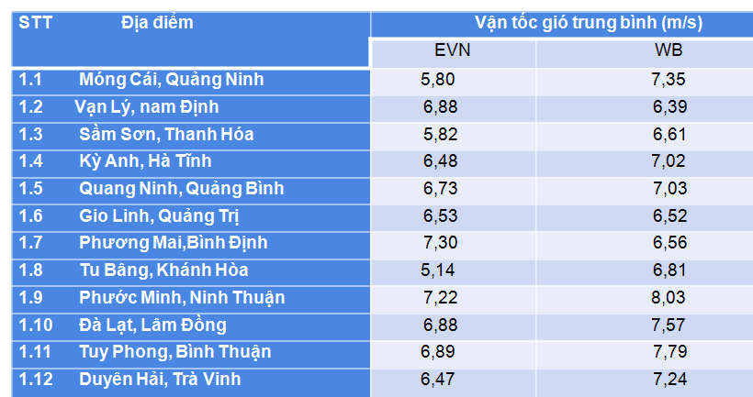

Bảng 1.3: Tiềm năng năng lượng gió theo độ cao 80 m
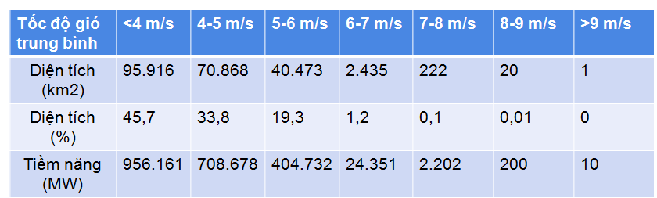
Các kết qua đo đạc cho thấy thấy tốc độ trung bình của những nơi có gió có khả năng khai thác kinh tế của Việt Nam không nhiều. Ước tính của EVN những nơi có khả năng khia thác thuận lợi hiện nay có tổng công suất là 1785 MW (miền bắc 50 MW, miền trung 880 MW, miền nam 855MW). Theo ước tính của các chuyên gia khoảng 10.000 MW đến 20.000 MW.
Hình 1.2 là bản đồ phân bố tốc độ gió trung bình trên lãnh thổ đất liền Viêt Nam: Qua hình 1.2 cho thấy tốc độ gió trung bình của lãnh thổ Việt Nam thuộc nhóm trung bình khá tức là khoảng từ 6 m/s đến 8,5m/s. Khi tham khảo các bản đồ với tỷ lệ xích nhỏ hơn nữa chi tiết hơn nữa ta thấy các vùng có gió tốc độ từ 6 m/s đến 8,5 m/s tập trung vào một số vùng ở ven biển Bắc bộ như Quảng Ninh tốc độ gió từ 6 m/s đến 7 m/s, ở miền trung Bắc bộ như Quảng Bình một số địa phương có gió tốc độ từ 6,6 m/s đến 7,5 m/s. Tại tây Tây Nguyên một số vùng tốc độ gió từ 6,5 m/s đến 7,5 m/s. Vùng có tốc độ gió trung bình cao là Ninh Thuận, Bình Thuận từ 7 m/s đến 8,5 m/s. Ở vùng duyên hải tỉnh Cà Mau cũng có tốc độ gió trung bình tương đối cao nằm trong khoảng 6,5 đến 7,5 m/s.
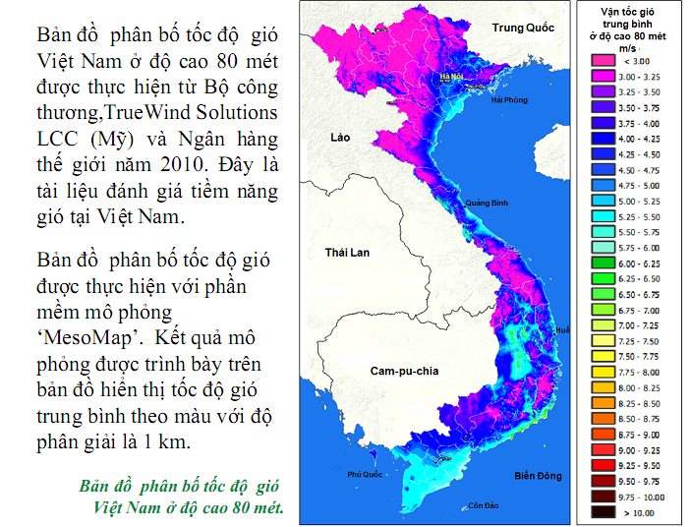

Hình 1.2: Bản đồ phân bố tốc độ gió trên lãnh thổ Việt Nam ở độ cao 80m
Tiềm năng điện gió ngoài khơi ở Việt Nam lớn gấp nhiều lần so với lục địa. Nếu tính theo hình dưới đây thì miền duyên hải Nam Trung Bộ và Nam Bộ có khả năng sản xuất 5,000 tỷ kWh mỗi năm, có khả năng chu toàn gấp nhiều lần nhu cầu điện cho Việt Nam và các nước lân cận.
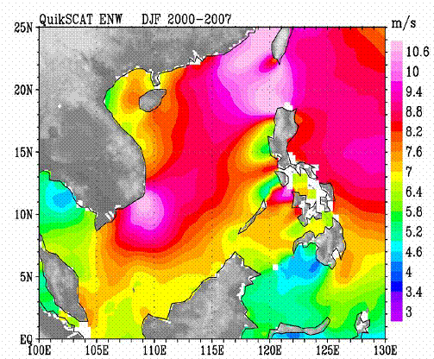

Hình 1.3: Bản đồ phân bổ tốc độ gió ngoài khơi của Việt Nam ở độ cao 80m
Tốc độ tăng trưởng trung bình của sản lượng điện ở Việt Nam trong 20 năm trở lại đây đạt mức rất cao, khoảng 12-13%/năm - tức là gần gấp đôi tốc độ tăng trưởng GDP của nền kinh tế. Nếu tốc độ phát triển nhu cầu về điện tiếp tục duy trì ở mức rất cao 14-15%/năm như mấy năm trở lại đây thì 2010 cầu về điện sẽ đạt mức 90.000 GWh, gấp đôi mức cầu của năm 2005.
Theo dự báo của Tổng Công ty Điện lực Việt Nam, nếu tốc độ tăng trưởng GDP trung bình tiếp tục được duy trì ở mức 7,1%/năm thì nhu cầu điện sản xuất của Việt Nam vào năm 2020 sẽ là khoảng 200.000 GWh, vào năm 2030 là 327.000 GWh.
Trong tổng nhu cầu tăng trưởng của nguồn điện song song với phát triển các nguồn điện truyền thống như xây dựng hàng loạt các nhà máy điện bằng nhiên liệu hóa thạch như nhiệt điện chạy than, nhiệt điện chạy khí ga, phát triển các loại nhà máy thủy điện lớn, nhỏ. Một loại năng lượng mới được chú ý để phát triển nguồn điện đó là năng lượng gió. Chính phủ Việt Nam đã nhận thức đúng đắn và đánh giá đúng được tiềm năng về điện gió. Trên cơ sở đó đã xây dựng được hàng loạt các chính sách nhằm hỗ trợ phát triển lĩnh vực điện gió. Ngoài ra còn có hàng loạt các hỗ trợ khác như giao cho Bộ Công Thương cùng các tổ chức quốc tế khác như GIZ của công hòa liên bang Đức, Worldbank tổ chức hàng loạt các hội thảo về cơ hội đầu tư, hội thảo trang thiết bị điện gió tại Hà Nội, thành phố Hồ Chí Minh cũng như một số tỉnh có tiềm năng gió cao như Bình Thuận, Ninh Thuận…
Sau hàng loạt các hoạt động và các chính sách đã có những tác động tích cực, hàng loạt dự án đã hình thành ở nhiều cấp độ khác nhau, nhiều dự án nhỏ đã lắp đặt thành công các trạm điện gió ở qui mô gia đình, qui mô hộ tiêu thụ nhỏ có công suất vài trăm W đến một số KW ở một số địa phương đã được lắp đặt thành công. Một số cánh đồng điện gió có công suất từ vài MW đến cả trăm MW đã được lắp đặt xong hoặc đã xây dựng xong pha đầu tiên đã đưa vào vận hành khai thác. Điển hình là dự án điện lai ghép điện gió và diezel có tổng công suất 9 MW tại đảo Phú Quí trong đó 03 tổ điện gió mỗi tổ có công suất 2 MW được sản suất tại Áo và 06 tổ diezel mỗi tổ có công suất 500KW. Đây là trạm lai ghép điện gió- diezel đầu tiên ở Việt Nam có công suất vài MW được xây dựng rất nhanh xuất phát từ như cầu cấp bách về năng lương điện để sản xuất và sinh hoạt của hòn đảo này có giá bán điện là 13cent/KWh có khả năng thu hồi vốn nhanh nhất. Một cánh đồng gió do công ty cổ phần điện gió Việt Nam RVN đầu tư xậy dựng tại Tuy Phong - Bình Thuận có tổng công suất 120MW sử dụng tua bin gió của công ty Fuhrlaender, tổng số tua bin của dự án là 80 tổ đã lắp đặt xong 20 tổ và đã đưa vào khai thác. Đặc biệt là cánh đồng gió do công ty cổ phần điện gió Cà Mau làm chủ đầu tư được xây dựng trên vùng nước nông ven biển thuộc tỉnh Cà Mau có tổng công suất dự kiến 99MW đã lắp đặt và đưa vào vận hành thành công pha 1 là 10 tổ máy có công suất mỗi tổ là 1,5MW. Trước đó còn có tổ máy điện gió có công suất 800KW mua của Tây Ban Nha do trung ương đoàn đầu tư xây dựng tại đảo Bạch Long Vĩ đã xậy dựng xong nhưng bị gió bão quật đổ. Ngoài ra còn trạm điện gió lai ghép do Nhật Bản tài trợ có công suất 30KW tại Hải Thịnh - Nam Định…
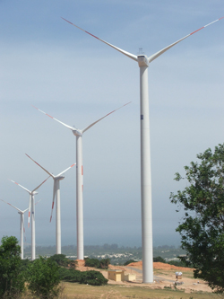
Hình 1.4: Phần đầu tiên đã xây dựng xong của cánh đồng gió Tuy Phong

Bảng 1.4: Hiên trạng sử dụng năng lượng gió ở Việt Nam
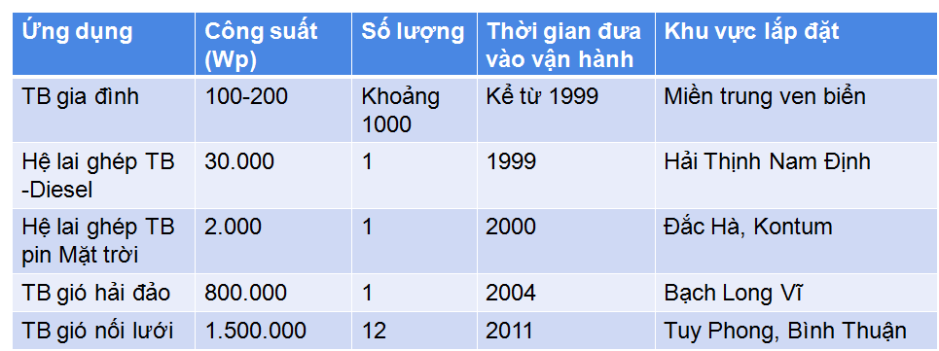

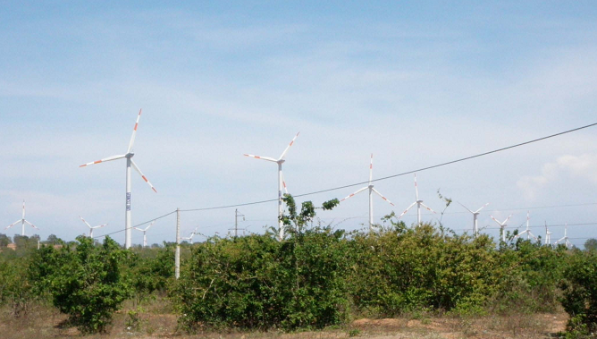

Hình 1.5: Cánh đồng điện gió TuyPhong – Bình Thuận
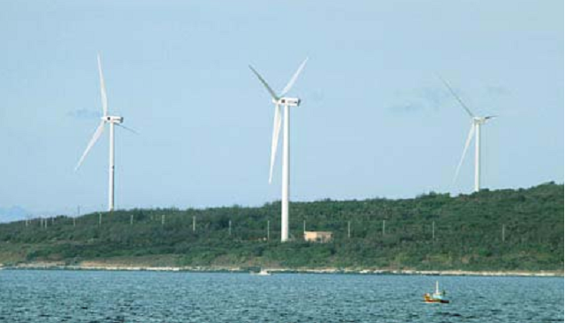

Hình 1.6: Cánh đồng điện gió tại huyện đảo Phú Quý
Trong xu thế phát triển, cơ cấu kinh tế của đất nước đã có nhiều sự thay đổi, công nghiệp và dịch vụ đang phát triển từng ngày thì năng lượng trở thành một vấn đề cấp bách. Năng lượng từ dầu đang giảm dần, theo ước tính trữ lượng dầu sẽ hết sau khoảng 100 năm. Do đó phải tìm một nguồn năng lượng mới nhất là một nguồn năng lượng tái tạo. Trong các nguồn năng lượng tái tạo cho đến nay chỉ có thủy điện là đáng kể. Trong những nguồn còn lại thì tiềm năng lớn là điện gió.
Trong chiến lược phát triển năng lượng của chính phủ, theo thông tin của bộ công thương về năng lượng tái tạo của Việt Nam, dự kiến nguồn năng lượng này sẽ tăng 15%. Việt Nam đang có kế hoạch phát triển và thay thế các nguồn năng lượng hóa thạch vào những năm 2015-2025. Điện gió hay còn gọi là năng lượng gió và năng lượng mặt trời dự kiến sẽ chiếm một nửa nguồn năng lượng đó.
Tiềm năng năng lượng gió tại Việt Nam là rất cao nhưng với trình độ công nghệ và vật liệu ở nước ta hiện nay thì việc thiết kế chế tạo các tuabin gió có công suất cao còn gặp nhiều khó khăn, các cơ sở nghiên cứu trong nước chưa có đội ngũ cán bộ nghiên cứu chuyên ngành đủ mạnh… chúng ta chưa thể chế tạo tuabin gió có công suất lớn.
Tuy nhiên các loại tuabin gió nhỏ và trung bình thì đã bắt đầu được nghiên cứu chế tạo, để tiến tới việc làm chủ thiết kế, chế tạo thiết bị tuabin gió trong nước trong một tương lai không xa.
  - Đặc điểm cấu hình tuabin gió chong chóng kép

Lĩnh vực nghiên cứu về năng lượng gió đang được nhiều nhà khoa trên thế giới quan tâm như:

+ Nghiên cứu động lực học cánh tuabin gió.

+ Nghiên cứu mô hình động lực học tháp gió nhằm tối ưu hóa kết cấu, tăng cường khả năng chịu bão.

+ Nghiên cứu về mô hình điều khiển cánh tuabin nhằm mở rộng khoảng làm việc ổn định của tuabin trong điều kiện tốc độ gió thay đổi.

+ Các nghiên cứu khác về máy phát điện, bộ nghịch lưu, phương thức hòa lưới . . .

Để nâng cao hiệu quả làm việc của các tổ máy phát điện gió, các nhà khoa học tại các Viện nghiên cứu, công ty chế tạo điện gió trên thế giới đã và đang nghiên cứu và phát triển các công nghệ điện gió khác nhau như:

Công ty Cleanwindenergy - Mỹ vừa phát triển công nghệ tháp điện gió với khả năng tận dụng hai nguồn gió: nguồn không khí được làm mát và nguồn gió tự nhiên. Tháp có hình trụ rỗng với một hệ thống phun nước ở phía trên. Máy bơm cung cấp nước lên đỉnh của tháp, phun sương xuống toàn bộ phía trong tháp. Nước bốc hơi và làm mát không khí khô nóng ở trên đỉnh tháp. không khí được làm mát có mật độ dày hơn và nặng hơn không khí bên ngoài và đi xuống thông qua các ống hình trụ với tốc độ trên 75km/giờ, làm quay các tuabin nằm tại trầng dưới cùng của tháp. Các tuabin này chạy máy phát điện để sản xuất điện (hình 1.7).

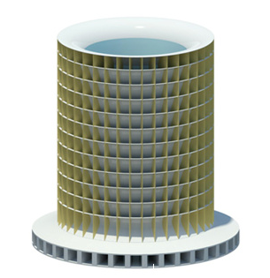

Hình 1.7. Công nghệ tháp điện gió của Công ty Cleanwindenergy

Công ty Saphon Enery (Cộng hòa Tunisia ) đã phát triển công nghệ tua bin gió hoàn toàn mới được gọi là công nghệ Zero-Blade (không cánh) , theo đó các cánh quạt truyền thống được thay bằng một “cánh buồm” hình chảo (hình 1.8).
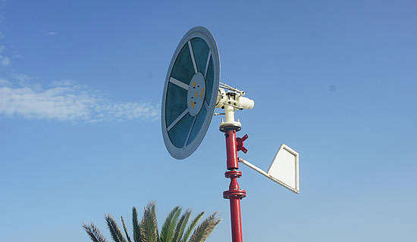
Hình 1.8. Tổ máy phát điện gió theo công nghệ Zero-Blade của Công ty Saphon Enery
Nguyên tắc hoạt động: Khi gió thổi vào “cánh buồm Saphon” sẽ gây ra mô-men đẩy nó xoay quay trục, một hệ thống thủy lực nằm đằng sau sẽ nhận áp lực đó và làm cho các piston di chuyển, kết quả là làm quay rotor máy phát điện thông qua các cơ cấu truyền động cơ khí. Song song với việc nhận năng lượng gió, hệ thống thủy lực còn đóng vai trò lưu trữ năng lượng dưới dạng áp lực thủy lực, và có thể làm quay rotor của máy phát khi cần thiết. Đây cũng là một khác biệt so với các tua bin gió thông thường.
- Hiện nay, công nghệ tuabin gió hai chong chóng (chong chóng kép) đang được các nhà khoa học quan tâm phát triển.Các nước như Nga, Mỹ, Nhật Bản, Hàn Quốc, Singapo . . đã và đang nghiên cứu phát triển công nghệ tuabin gió hai chong chóng (hình 10.4):
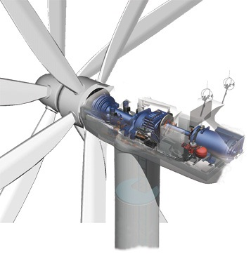  Tổ máy phát điện gió hai chong chóng của Nga | 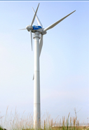  Tổ máy phát điện gió hai chong chóng của Singapo
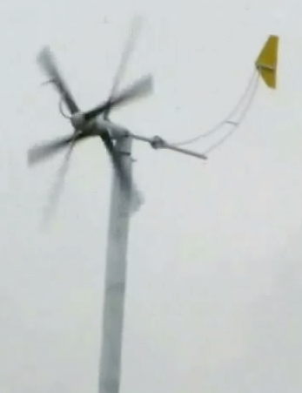 | 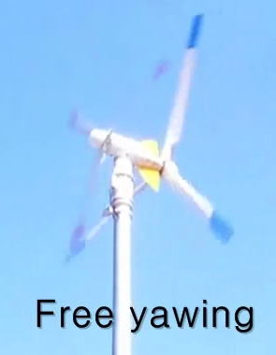
Tổ máy phát điện gió hai chong chóng của Hàn Quốc
Hình 1.9. Tổ máy phát điện gió hai chong chóng
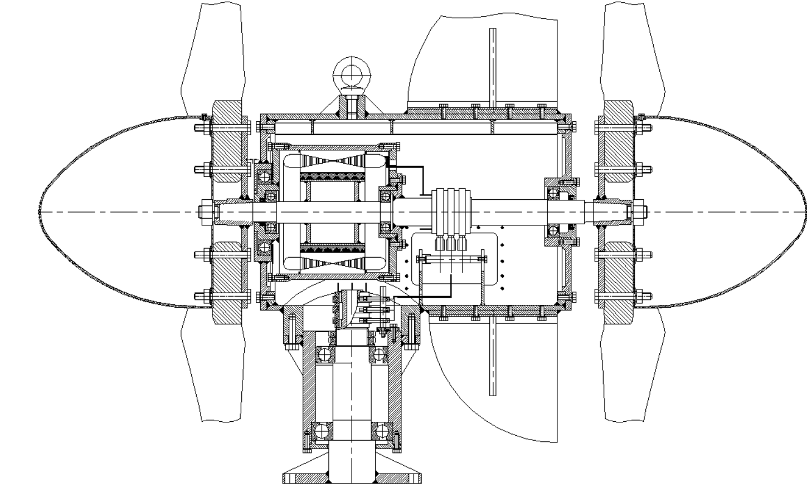
Cấu hình tổ máy phát điện gió hai chong chóng
Ưu điểm của loại tuabin gió này là: đường kính rotor tuabin, khối lượng tổ máy nhỏ hơn, hiệu suất cao hơn so với các loại tuabin điện gió thông thường cùng công suất. Suất đầu tư thấp và thời gian hoàn vốn nhanh, đảm bảo mang lại hiệu quả đầu tư cho các nhà đầu tư vào nguồn năng lượng xanh – sạch này, giải quyết được bài toán nan giải về giá thành điện gió trong giai đoạn hiện nay
- Các thông số tính toán tuabin gió chong chong kép phù hợp với vận gióc gió tại Việt Nam .
  - Lựa chọn cấu hình
Hiện nay trên thế giới đã và đang nghiên cứu tính toán hai loại cấu hình tuabin gió kiểu trục ngang chong chóng kép. Loại thứ nhất cánh trước lớn hơn cánh sau và loại thứ hai là cánh sau lớn hơn cánh trước.
Ưu nhược điểm của từng loại như sau:
Loại tuabin gió có cánh trước lớn hơn cánh sau có ưu điểm tận dụng tối đa công suất cánh có đường kính lớn. Nhưng có nhược điêm là cánh sau nhỏ hơn sẽ nhận được rất ít công suất (nhỏ hơn 8 lần so với công sất cánh trước ).
Loại tuabin gió có cánh trước nhỏ hơn cánh sau có ưu điểm với cùng một công suất thiết kế, loại tuabin này vẫn đáp ứng đủ công suất và có số vòng quay lớn hơn do đó máy phát sẽ nhỏ gọn hơn so với loại tuabin có cánh trước lớn hơn cánh sau rất nhiều. Kết cấu máy sẽ nhỏ gọn hơn, tốn ít vật liệu hơn.
Từ những lý do trên nên đề tài chọn loại tuabin gió kiểu trục ngang chong chóng kép có đường kính cánh trước nhỏ hơn cánh sau để thiết kế.
  - Tính toán thiết kế hệ thống cánh.
- Xác định vận tốc:

- Đối với 2 tầng cánh sát nhau thì

- Đối với 2 tầng cánh k sát nhau (một đầu 1 cuối) thì
- Xác định đường kính.
Công suất cho hai tầng cánh được phân chia như sau:
+ P₁ = 0,6.P
+ P₂ = 0,4.P
Theo công thức đường kính cánh được tính như sau:
Trong đó: (kW).
Xác định được đường kính cánh:
- D₁
- D₂

- Do vận tốc gió thấp nên đường kính cánh thường lớn hơn so với các mẫu cánh nước ngoài (có vận tốc gió lướn hơn)

- Lựa chọn profill cánh
Do vận tốc gió thấp nên thông thường người ta sử dụng profile NACA để nghiên cứu đặc tính khí động học vì nó có rất nhiều giá trị thuận lợi của số Re, góc tấn, chiều dài dây cung, hệ số lực nâng và lực đẩy, tỉ lệ trượt, hệ số áp suất (hình 2.1).
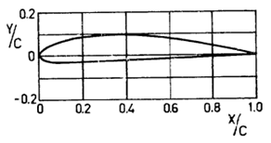

Hình 2.1: Profile cánh
Với profile NACA 4 số : Định nghĩa với 4 số tự nhiên
+ Số thứ nhất chỉ độ vồng lớn nhất so với 1/100 dây cung
+ Số thứ hai chỉ độ vồng lớn nhất so với 1/10 dây cung
+ Hai số cuối chỉ độ dày lớn nhất tính theo phần trăm dây cung
Đề tài chọn profile NACA 4412 để tính toán cho cánh tuabin vì nó tạo lực nâng tốt và có tâm áp gần tâm khí động đảm bảo độ ổn định.
Chọn góc tấn α: góc tấn α được chọn theo đồ thị biểu diễn sự phụ thuộc của k = C_{L}/C_{D} vào góc tấn của profile NACA4412 (hình 2.2).
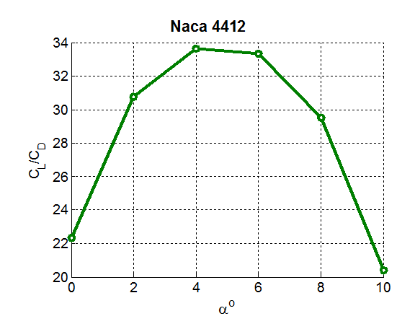

Hình 2.2: Đồ thị sự phụ thuộc k = C_{l} / C_{d} vào góc tấn của Naca 4412
Dựa vào hình 3.2 chọn góc tấn α = 4⁰ . Đây là góc tấn tối ưu cần đặt cánh.

- Chiều dài dây cung
.Theo phương pháp thiết kế tính toán Kangten với Naca 4412 ở góc tấn tối ưu α = 4⁰.
Với C_{l} được tra theo đồ thị hình 2.3:
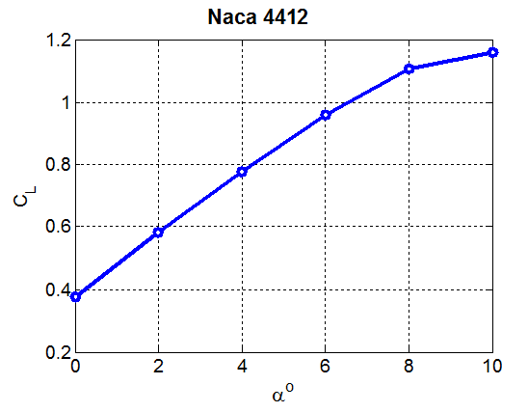

Hình 2.3: Đồ thị sự phụ thuộc C_{l} vào góc tấn của Naca 4412

Theo hình 3.3 C_{l} ứng với góc tấn 4º là 0.78 nhưng thông thường với NACA4412 thường chọn
Chiều dài dây cung cánh c được tính theo công thức:
Sau đó ta tuyến tính lại thành phương trình bậc nhất tại 2 vị trí 50% và 90% bán kính ta được :
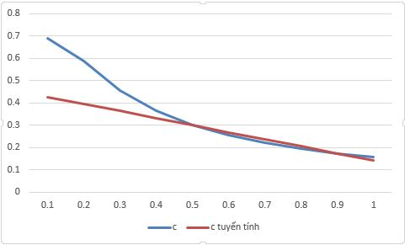

Hình 2.4: Đồ thị quan hệ giữa c/R và x
Càng gần phía trục quay thì dây cung của phân tố cánh càng lớn dẫn đến vật liệu làm cánh tăng lên nhiều. Việc chế tạo hình dáng cánh tuabin theo đường cong này là rất khó đạt độ chính xác. Vì vậy với mục đích tiết kiệm vật liệu và thiết kế cánh dễ chế tạo. Xây dựng dây cung cánh là một đương thẳng đi qua 50% và 90% bán kính, đường thẳng này vẫn đảm bảo vùng hiệu suất cao của cánh tua bin vẫn có góc tấn tối ưu và tiết kiệm vật liệu.Vậy, xây dựng được sự biến thiên dây cung theo tỉ số bán kính
- Góc đặt cánh tính toán cho hai tầng cánh
.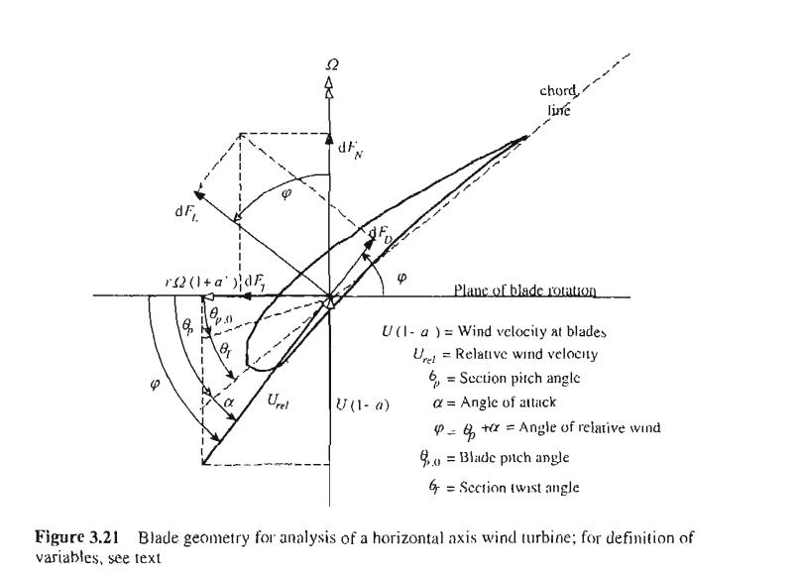

Hình 2.5: Góc đặt cánh

Ta có :
Kết hợp với phương trình tuyến tính hóa cánh sẽ có sự biến thiên của hệ số lực nâng dọc theo chiều dài bán kính cánh :

Để xác định góc đặt cánh β, xác định góc tới φ của dòng khí theo công thức :
Góc đặt cánh:

Do vận tốc gió thấp nên nên góc đặt cánh thường nghiêng lớn hơn để đạt được mô men khởi động lớn.
- Lực dòng chảy tác dụng lên cánh
.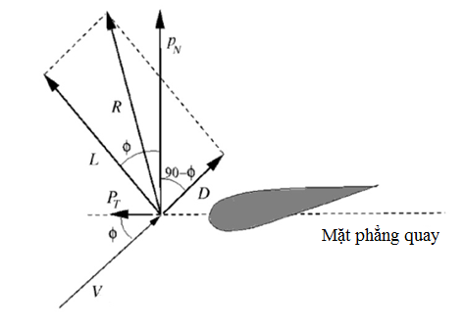

Hình 2.6: Lực tác dụng lên cánh
Dựa vào đồ thị sự phụ thuộc của C_{d} vào góc tấn của NACA4412 ứng với góc tấn α=4º lựa chọn hệ số lực cản C_{d} = 0.25
P_{N} = L.cosφ + D.sinφ
P_{T} = L.sinφ – D.conφ
Trong đó :
+ Lực nâng : L = 0,5.ρ.c.C_{L}.V²
+ Lực cản : D = 0,5.ρ.c.C_{D}.V²
Xét 1 phân tố cánh, lực và mô men tác dụng lên cánh tuabin :
dT = Z.P_{N}.dr
dT = Z.(L.cosφ + D.sinφ)dr = Z.( 0,5.ρ.c.C_{L}.V².cosφ + 0,5.ρ.c.C_{D}.V².sinφ)dr
dM = r.Z.P_{T}.dr
dM=r.Z.(L.sinφ– D.cosφ)dr = Z.r.(0,5.ρ.c.C_{L}.V².sinφ – 0,5.ρ.c.C_{D}.V².cosφ)dr
Chia cánh làm 9 phần với 10 mặt cắt:
M_{i} = Z.r.( 0,5.ρ.C_{Ltbi}.V²_{i}.sinφ_{tb} – 0,5.ρ.C_{Dtbi}.V²_{i}.cosφ_{tb}).S_{ki}
Trong đó: + C_{Lαi} : Là hệ số lực nâng của profile cánh ứng với góc tấn α
+ Z : Số cánh tua bin (Z=3)
+ ΔS_{ki}: Diện tích phân tố cánh của mỗi thành phần cánh tuabin
Công suất của tuabin : P = M.Ω

Kết luận
Bài cáo cái học thuật “Nghiên cứu tìm hiểu tuabin gió chong chóng kép phù hợp với vận tốc gió tại Việt Nam.” góp phần bổ xung kiến thức cho thầy và trò có thể ứng dụng để chế tạo, mô phỏng các loại tuabin chong chóng kép dạng mô hình hoặc loại tuabin công suất nhỏ …..

